复现论文

1. 对论文模型的修改：
2. 删去模型最后的XGBoost部分，完整的模型即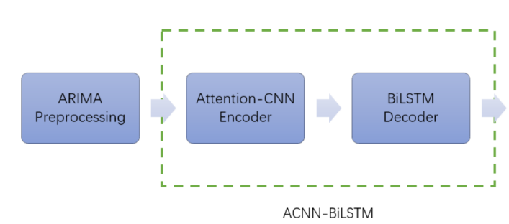
3. 在第三部分实验的B预测表现部分，用这类论文常用的方法比较：
4. ARIMA
5. ARIMA+SingleLSTM
6. ARIMA+BiLSTM
7. 完整的模型：ARIMA-ACNN-BiLSTM

四种模型的预测结果、统计指标

3.数据换成沪深300指数(论文里有写数据获取途径)

1. 需要做的事情：
2. 按照要求修改好代码，并做必要的注释（不需要很详细，把每一个步骤区分开即可）。
3. 远程控制我的电脑，在我的电脑上做一遍给我看。
4. 关键是写一个的操作流程，这里需要麻烦您写的有逻辑、尽量详细一点。希望能指出每一步数据的结构、参数的设置
5. 数据
6. 用基础指标（开高收低等）去计算技术指标、关键转折点
7. 数据清洗：去掉缺失值
8. PCA降维
9. 模型
10. 学习率设置：adam/nadam
11. 防止过拟合：dropout/验证集
12. 评价指标：MAE/RMSE/R2
13. 实证分析
14. 设置参数：
15. 给定：

激活函数Relu

输入层节点数：

输出层节点数：1，3，5

B.用MAE或其他指标 选择：

滑动窗口：10、15、20、25、30

Batchsize：30、45、64、75

Epoch：100、200、300

隐藏层数量：1，2，3，4

（2）预测未来1/3/5日收盘价、计算评价指标

（3）四种模型比较